Document Unique d’évaluation des risques professionnels (DUERP)

Le document unique est une démarche retraçant l’exposition des agents aux risques professionnels inhérents à leurs activités et les actions menées par l’autorité territoriale, pour y remédier.

Outre l’obligation de sa mise en œuvre instaurée en novembre 2001, le DUERP doit être considéré comme un outil indispensable dans la politique de développement des ressources humaines.

Qui doit réaliser le document unique ?

L’obligation de transcription des résultats de l’évaluation des risques incombe à l’employeur. Il peut cependant confier cette mission à un ou plusieurs agents qu’il estime compétent.

Si nécessaire, la collectivité peut être accompagnée par un prestataire, mais elle devra toujours rester le pilote de la démarche.

Généralement, si la collectivité décide de mener cette démarche seule, l’assistant de prévention participe activement à cette démarche dans les petites collectivités.

Cependant, le soutien incontestable de l’autorité territoriale est requis pour que cette démarche se pérennise.
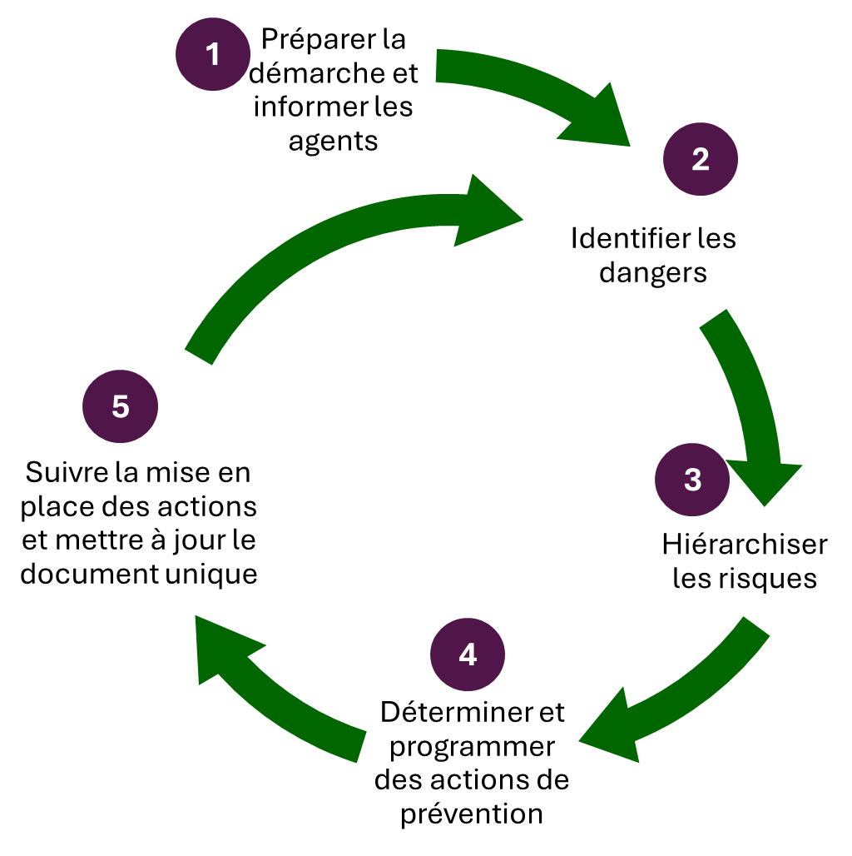

Comment mener cette démarche ?

- Préparer la démarche et informer les agents

- Désigner un binôme ou un groupe de travail selon la taille de la collectivité
  - Assistant de prévention, secrétaire de mairie, agent technique, élus, médecin de prévention…
- Clarifier les notions :
  - Danger, risque, unité de travail
- Choisir un outil d’évaluation.
Il existe de nombreux outils pour identifier et coter les risques.
- Déterminer une organisation (participants, liste des unités de travail…) et un planning de réalisation
- Rassembler les documents utiles :
  - Fiche de risques professionnels, établie par le médecin de prévention
  - Fiches de postes
  - Fiches de Données de Sécurité des substances chimiques utilisées au sein de la collectivité,
  - Déclaration d’accidents
  - Notices d’utilisation des équipements de travail…
- Identifier les dangers

L’identification consiste à repérer tous les dangers auxquels peuvent être exposés les agents.

Ce travail devra se faire avec les agents, sur le terrain, en s’interrogeant sur la nature des dangers, le nombre d’agents exposées, la durée d’exposition…

Il s’agit de s’appuyer sur les situations dangereuses décrites par les agents, sur l’observation des situations de travail (travail réel).

Il est nécessaire de bien distinguer le travail réel (comment l’agent réalise sa tâche ?) du travail prescrit (fiche de poste).

L’évaluation doit être réalisée de façon la plus objective possible et porter uniquement sur le travail réel.

- Hiérarchiser les risques

Il faudra ensuite classer ces risques selon leur importance.

Généralement, ce classement est établi selon les critères suivants :
- La fréquence :
  - Durée d’exposition, nombre d’agents exposés,
- La gravité des dommages potentiels
- La maîtrise du risque :
  - Matériel conforme, information et formation du personnel, protection individuelle…

- Déterminer et programmer des actions de prévention

A la suite de cette évaluation, en fonction de la hiérarchisation des risques repérés, l’autorité territoriale devra planifier les mesures de prévention, en s’appuyant sur les idées émises par les agents et sur les recommandations des organismes de prévention et du médecin de prévention.

Ces mesures peuvent être des actions d’information et de formation ainsi que la mise en place d’une organisation et de moyens adaptés.
Voici quelques exemples concrets :

- Organisation des premiers secours : contrôle périodique du contenu des trousses de secours, formation de secouristes,
- Rédaction et diffusion de consignes de travail avec les règles de sécurité à respecter,
- Choix des produits chimiques les moins dangereux lors des achats,
- Mise à disposition d’équipements de protection individuelle adaptés,
- Formation à la conduite des chariots automoteurs

Pour les collectivités et établissement dont l'effectif est supérieur ou égal à 50 agents, un programme annuel de prévention des risques professionnels et d'amélioration des conditions de travail (PAPRIPACT) devra être établi avec les éléments suivants :

- La liste détaillée des mesures de prévention, ses conditions d'exécution, et l'estimation de leurs coûts,
- Les ressources de la collectivité pouvant être mobilisées,
- Des indicateurs de résultat pertinents et vérifiables, pour illustrer l’atteinte des objectifs et mesurer l’efficacité des actions
- Un calendrier de mise en œuvre.

- Suivre la mise en place des actions et mettre à jour le document unique

Lors de la planification des actions, il est conseillé à l’autorité territoriale de désigner un agent par action, qui aura en charge le suivi de la réalisation de celle-ci.

Il est également rappelé que le document unique doit être mis à jour dès qu’une nouvelle situation à risque a été repérée et lors de tout aménagement important modifiant les conditions de travail.

Au minimum, le document unique devra être mis à jour annuellement. Une dérogation est admise sur une mise à jour moins fréquente dans les collectivités et établissements de moins de onze agents, sous réserve que soit garanti un niveau équivalent de protection de la santé et de la sécurité des travailleurs (art. L4121-3 du code du travail).

Forme, accessibilité et conservation

La réglementation ne prévoit aucun modèle type de document unique.

La seule obligation est de retranscrire les résultats de l’évaluation des risques dans un document unique, sur un support écrit ou numérique.

Le document unique doit être mis à disposition :
- Des agents soumis aux risques,
- Des instances représentatives du personnel,
- Du médecin de prévention,

Un avis indiquant les modalités d’accès au document unique doit être affiché à une place convenable et facilement accessible dans les lieux de travail pour les agents. Cet avis peut être affiché avec le règlement intérieur.

Par ailleurs, le document unique d'évaluation des risques professionnels est transmis par l'employeur à chaque mise à jour au service de prévention et de santé au travail auquel il adhère.

Enfin, selon l’article R4121-4 du code du travail, le document unique d'évaluation des risques professionnels et ses versions antérieures doivent être conservés, pendant une durée de 40 ans à compter de leur élaboration.

Foire aux questions

L’élaboration du document unique est-elle obligatoire pour toutes les collectivités territoriales ?
Oui. Quelle que soit la taille de la collectivité, l’autorité territoriale, en tant qu’employeur, doit évaluer les risques professionnels auxquels sont exposés les agents afin de prendre les mesures de prévention adaptées. Cette obligation a été rappelée par la circulaire RDFB1314079C du 28 mai 2013.

Existe-t-il des références réglementaires pour la cotation des risques ?
Non. Chaque collectivité peut établir son propre système de cotation pour hiérarchiser ses risques. Il est cependant nécessaire de bien détailler la méthodologie afin de justifier la hiérarchisation des risques repérés et les actions de prévention qui en découlent.

Faut-il faire valider le document unique par la F3SCT ou à défaut du CST ?
Selon l’article 69 du décret n°2021-571, la F3SCT (ou à défaut le CST) doit être consultée sur l’élaboration et la mise à jour du document unique d’évaluation des risques professionnels.
De plus, le programme annuel de prévention des risques professionnels et d’amélioration des conditions de travail (issu notamment du document unique et des données issues du rapport social unique) doit être soumis à l’avis de la F3SCT (ou à défaut du CST) (art.72 du décret n°2021-571).

La validation du document unique doit-elle faire l’objet d’un arrêté de l’autorité territoriale ou d’une délibération du conseil ?
La validation du document unique doit faire l’objet d’une délibération du conseil municipal. L’exécution de cette dernière peut se matérialiser par la signature du document unique par le maire (cf. Réponse du Ministère de l’Intérieur à la question écrite n°05574, publiée dans le JO Sénat du 12/09/2013).

